1. **电压**

**知识点**：

**1. 电压是形成电流的原因，用U表示，单位是伏特，符号是V**

**2. 有电压不一定有电流，有电流一定有电压**

**3. 干电池1.5v，我国家庭电路220v，对人体安全电压：不高于36v**

**4. 电压表用法：并联使用，正进负出，选好量程，相当于断路**

**5. 分析有电压表的电路图：去掉电压表及其正负接线柱导线，分析用电器串并联，然后加上电压表，看它抱住谁就测谁，多个表逐个分析**

练习：

1. 关于电压表的使用，下列说法正确的是（　　 ）

A．电压表接入电路时，应使电流从负接线柱流入，从正接线柱流出

B．电压表若有两个量程，一般先用小量程来“试触”

C．电压表不能将两接线柱直接接到电源的两极上

D．电压表必须并联在被测对象的两端

E．被测电压不能超过电压表的量程

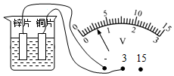2. 如图所示，在烧杯中加入盐水，然后将连在电压表上的铜片和锌片插入盐水中，这样就制成了一个盐水电池。观察电压表的接线和指针偏转可知：锌片是盐水电池的______极，电池的电压为______V．铜片与电压表之间的导线中，自由电子的运动方向是________________________；盐水中，正电荷不断地在铜片聚集，负电荷不断地在锌片聚集，盐水中电流的方向是________________________。盐水电池工作时的能量转化是________________________。

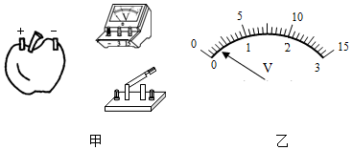3. 科学探究：苹果电池的电压大小U与电极插入苹果的深度h的关系。在苹果中插入铜片和锌片就能成为一个苹果电池，铜片是电池的正电极，锌片是负电极，那么苹果电池的电压大小与电极插入苹果的深度有怎样的关系呢？某实验小组用如图所示的实验器材对该问题进行探究。

（1）请用笔画线代替导线完成如图甲所示的实物连接。

（2）实验时，应保持其他条件不变，只改变________________________________。

（3）小组同学测得的实验数据如下表，当深度为5cm时，电压表示数如图乙所示，请将电压值填入下表空格中：

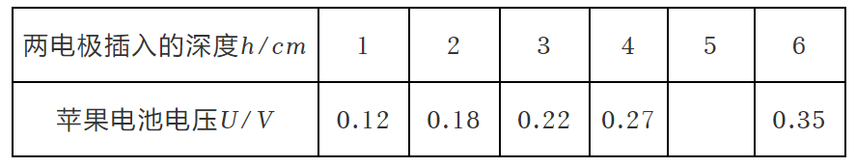

（4）分析表格中的数据，你能得到的实验结论是：____________________。

（5）科学猜想：苹果电池的电压大小还可能与_____________________有关

（6）如果实验前不知道苹果电池的正、负极，可以使用电压表来判断，你认为还可以使用_________（填写一种实验器材）来判断。

4. 如图所示的四个电路中，电压表能正确测量L2两端电压的是（　 　）

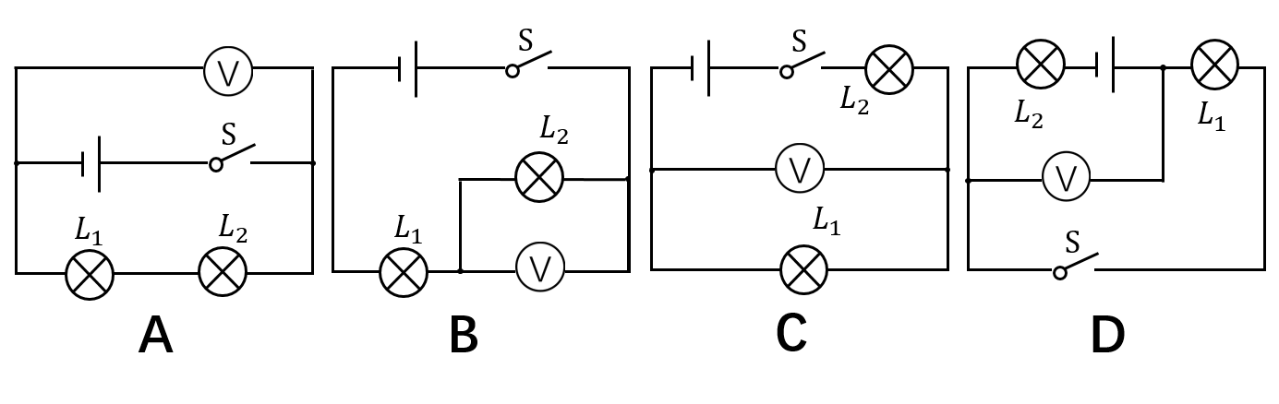

5. 如图所示的电路，开关闭合后

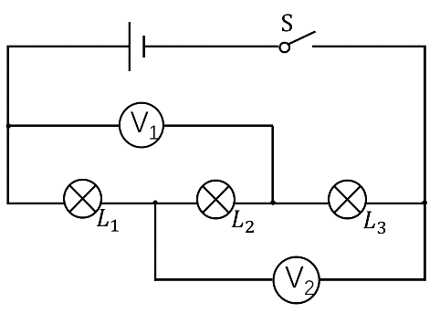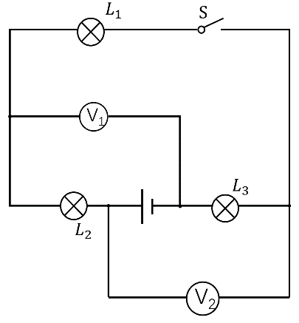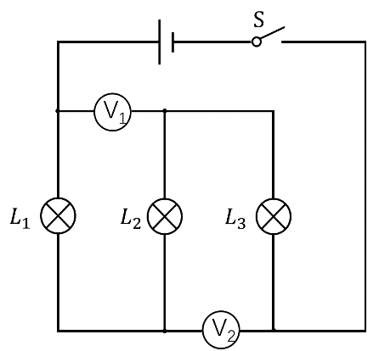电压表V1测的是___________两端电压；电压表V2测的是___________两端电压

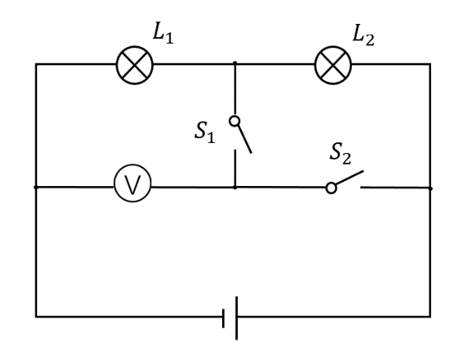7. S1断开，S2闭合时电压表测__________两端电压

S1闭合，S2断开时电压表测__________两端电压

S1断开，S2断开时电压表测__________两端电压

S1闭合，S2闭合时电压表测__________两端电压

8. 如图所示的四个电路中，电压表能正确测量L2两端电压的是（　 　）

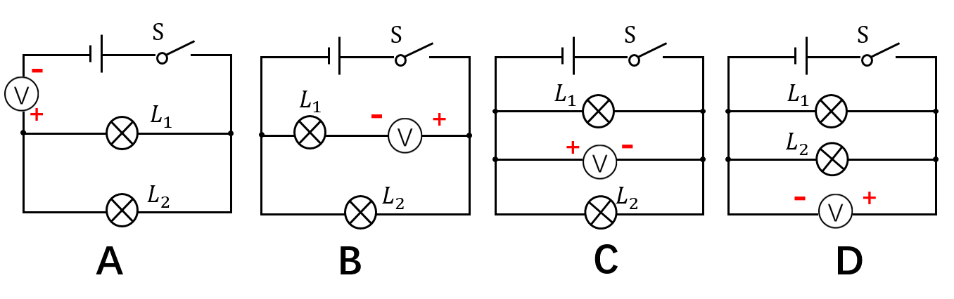

9. 开关闭合后 电压表测谁？

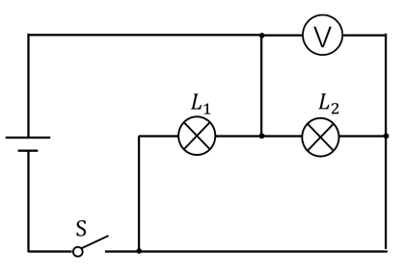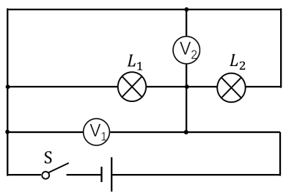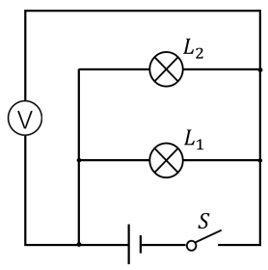

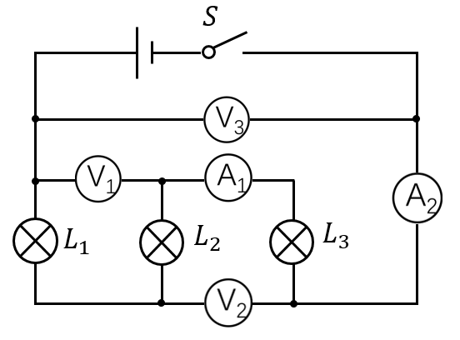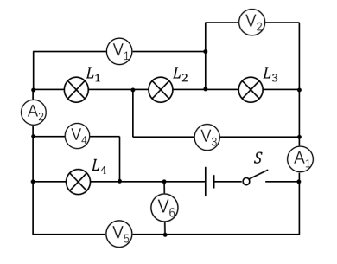

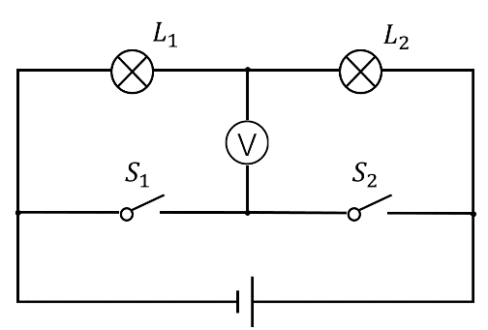10. 小明连接了如下电路，他说：“只闭合S1时，电压表测L1电压；只闭合S2时，电压表测L2电压。妙啊！” 请问，小明错在哪儿了？

11. 下列实物图中电压表测谁？

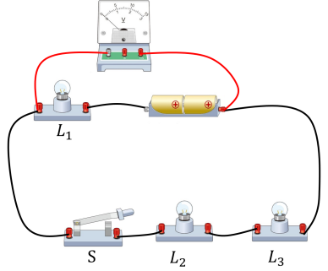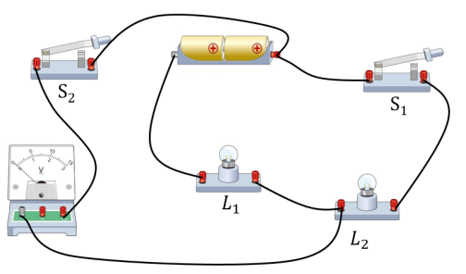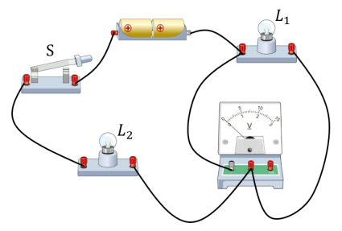

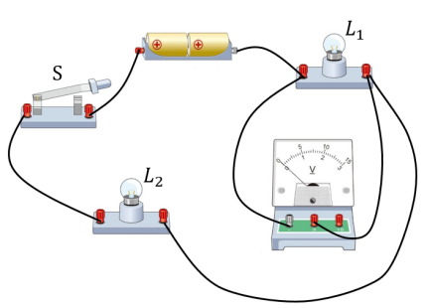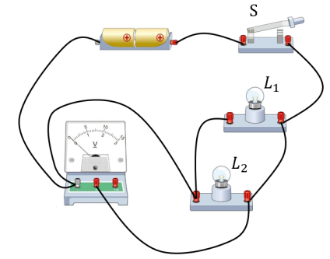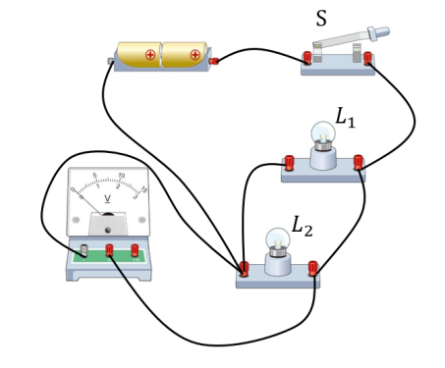

12. 按电路图连接实物图：

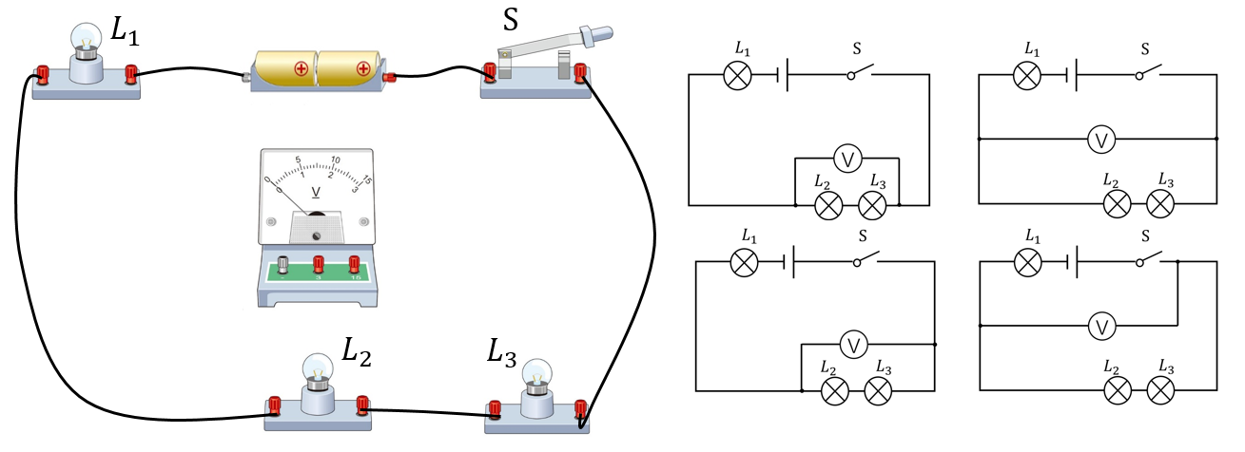

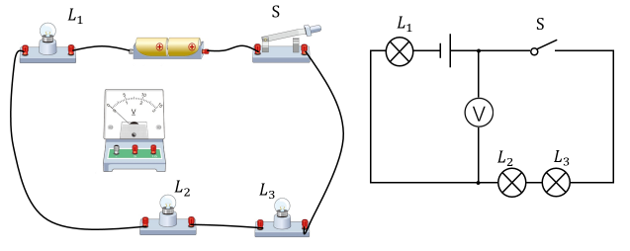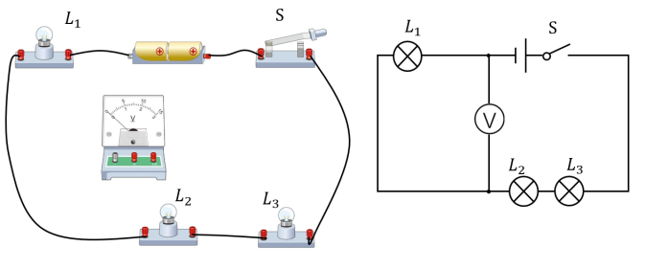

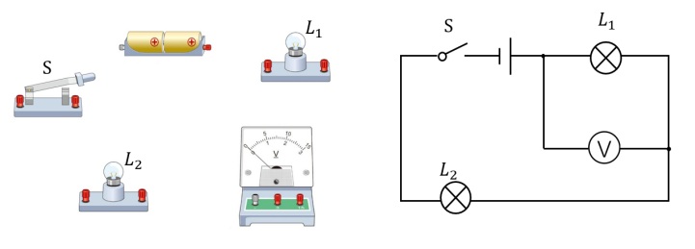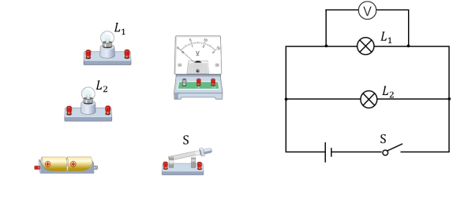

13. 根据如图所示的实物连接图，在虚线框中画出相应的电路图。

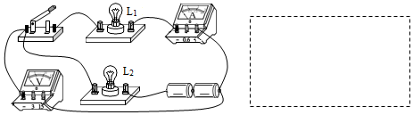

14. 按图甲的电路图，将图乙的实物用笔画线代替导线连接起来，要求导线不要交叉。（甲图中电压表V1的示数是1.8V，电压表V2的示数是3V）

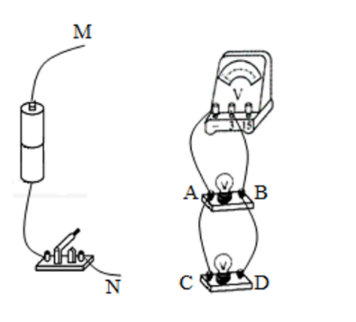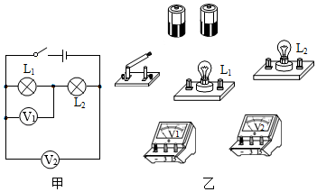

15. 小明做实验时，将电路连接成如图所示的情景，若要将导线M、N与ABCD四个接线柱中任意两个连接，使两灯构成并联，且开关闭合后电压表指针正常偏转，共有几种接法（　　）

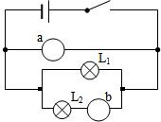A．两种 B．四种 C．六种 D．八种

16. 如图所示，已知两只灯泡L1和L2是并联，a、b表示电压表和电流表，下列说法正确的是（　　）

A．a是电流表，b是电压表 B．a是电压表，b是电流表

C．b都是电流表 D．b都是电压表

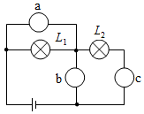17. 如图，L1、L2是灯泡，且两灯均正常发光，“〇”处可以连接电流表、电压表测量电路中的电流、电压，以下说法中正确的是（　　）

A．a为电流表，b为电压表，c为电流表

B．a为电压表，b为电压表，c为电流表

C．a为电流表，b为电流表，c为电压表

D．a为电流表，b为电流表，c为电流表

18. 在如图a、b、c处，填入电流表或电压表的符号，要求闭合S后，灯均能发光，电表有示数。

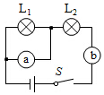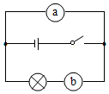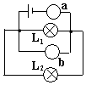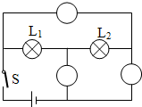

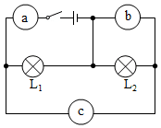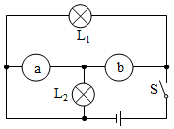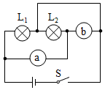

19. 在如图甲、乙、丙处，填入电流表或电压表的符号，要求闭合S后，两灯均能发光，电表有示数。

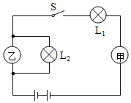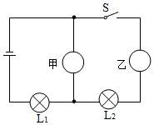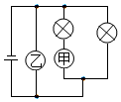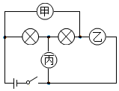

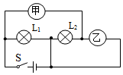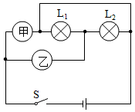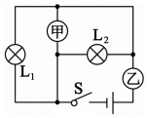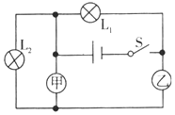

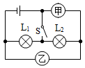20. 如图所示，当开关S闭合后，要使灯L1、L2并联，甲表是___________（选填“电流表”或“电压表”），若甲、乙两个表调换位置，闭合开关S后，仍能继续发光的灯是_______ 。

**二、串并联电路中电压的规律**

知识点：

1.串联电路中，电源电压等于各用电器两端电压之和

2.电池串联之后总电压等于各电池电压之和

3.并联电路中，电源电压与各支路两端电压相等

练习：

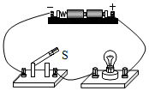1. 如图电路完好，当开关 S 闭合时，下列说法中正确的是（ ）

A．电灯两端的电压为零

B．电源两端的电压为零

C．灯泡两端电压等于电源电压

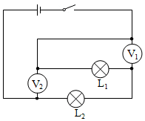D．开关两端的电压为零

2. 在如图所示电路中，当闭合开关后，电压表V1 、V2示数分别是2V和6V，那么灯泡L1和L2两端电压分别（ ）

A．6V，2V B．8V，2V C．2V，4V D．4V，2V

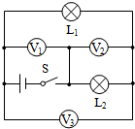3. 如图，电源电压6V，对于V1、V2、V3三只电压表的示数，可能正确的是（     ）

A．6V  6V  6V

B．0V  6V  4V

C．2V  4V  6V

D．6V  4V  2V

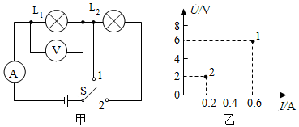4. 如图甲所示，当开关S由接点1转到2时，电压表示数变化如图乙所示，则电源电压是________V，开关接2时，灯泡L2两端的电压是________V。

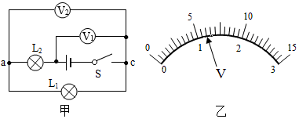5. 如图甲所示的电路中，当闭合开关后，两个电压表指针偏转均如图乙所示，则电灯L1和L2两端的电压分别为（　　）

A．4.8V，1.2V

B．6V，1.2V

C．1.2V，6V

D．1.2V，4.8V

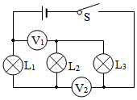6. 如图所示的电路中，闭合开关，电压表V1的示数是7.5V，电压表V2的示数为9V，若电源电压为12V，则L2两端电压是（　　）

A．4.5V

B．5.5V

C．3V

D．2V

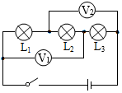7. 如图所示的电路中，闭合开关，电压表V1的示数是6V，电压表V2的示数为8V，若灯L2两端的电压是灯L1两端电压的2倍，则电源电压是（　　）

A．8V

B．9V

C．10V

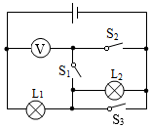D．11V

8. 在如图所示的电路中，当S1闭合，S2、S3断开时，电压表的示数为6V；当S1、S3断开，S2闭合时，电压表的示数为9V。则：

（1）电源电压是__________V。

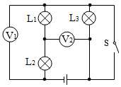（2）当S1、S3闭合，S2断开时，电压表的示数为_________V。

9. 如图所示电路中，电源电压不变，当开关S断开时，V1的示数为5V，V2的示数为7V；当开关S闭合时，V1的示数为9V，V2的示数为6V。求：

（1）当开关S闭合时，L2两端的电压。

（2）开关S断开时，L2两端的电压。

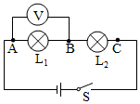10. 小明同学用如图所示电路来探究串联电路的电压特点

（1）在拆接电路时，开关必须________。

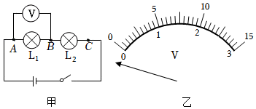（2）连接电路时，小明发现电压表指针如图乙所示，分析出现这种现象的原因是_______________________ 。如果实验用两节干电池作为电源，电压表应该选择________（大/小）量程

（3）用电压表先连接在A、B两端，测出L1的电压，为了节省时间，小明同学没有拆掉电压表，而是把电压表接A点的接线头连在C点，连B点的接线头不动，此操作可能会导致电压表出现的现象是：____________________________________________。

（4）实验改进后，小明完成了实验，并把数据记录在表中。分析实验数据得出两个实验结论：①串联电路两端的总电压各部分元件两端电压之和；

②串联电路中，各部分元件两端的电压相等。

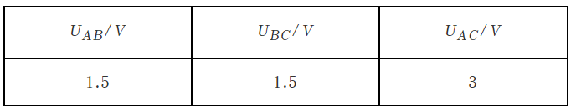

小华指出结论②是错误的，造成结论错误的原因是选用了___________________做实验，改进的方法是应 _______________________ ，进行多次实验。

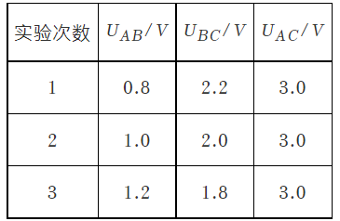（5）实验又改进后，小明重新用电压表测出A与B、B与C、A与两点间的电压分别为UAB、UBC、UAC，经过多次测量，得到的数据记录在图表中，分析实验数据，你可得到串联电路中的电压特点为_______________________________（用公式表示）

（6）小明进行多次实验的主要目的是________。

A. 寻找普遍规律 B. 减少实验误差

11. 三只小灯泡L1、L2、L3并联在电路中，闭合开关后，灯L1最暗，灯L3最亮，若它们两端的电压分别是U1、U2、U3，则下列关于三只小灯泡两端电压大小的判断正确的是（　）

A．U1最小 B．U2最大 C．U3最大 D．U1、U2、U3一样大

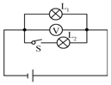12. 如图所示的电路，电源电压保持不变，当开关S闭合时，L1、L2都亮，电压表的示数为3V，当开关S断开时，电压表的示数将（　　）

A．增大到6 V B．减小到1.5 V

C．保持3V不变 D．减小为0

13. 小明和小华探究“并联电路电压的规律”的实验时，小明先按图甲所示电路图连接图乙的实物图（电压表尚未连接）

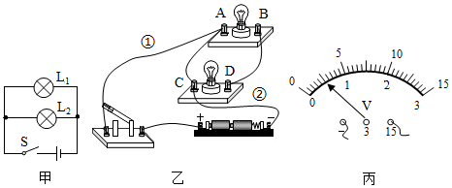

（1）小华一眼就看出了小明连接的错误，并指出如果直接闭合开关将出现_________（选填“断路”或“短路”，）现象，小灯泡L1、L2都不会亮，还可能造成_________损坏。

（2）小华只更改跟L1、L2的四个接线柱A、B、C、D相连的某根导线的一端，就使电路连接正确了。她的做法可能是______________________________________________（指出一种即可）。

（3）小明根据图甲连接电路，刚连完最后一根导线，两灯就亮了，则小明在实验操作中的不当之处是__________________________________。正确操作后，闭合开关，电压表示数如图丙所示，为了使实验结果更准确，接下来他应_____________________________；

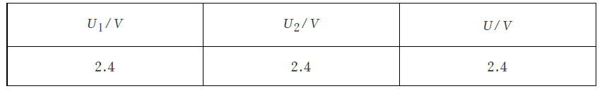

（4）分别测出L1、L2、电源两端的电压并记录在表格中，分析实验数据得出结论：

并联电路中电源两端电压与各支路用电器两端电压相等。

请你对该实验的做法进行评价：_____________________________________________

改进的方法是：___________________________________________________________

14. 在同一个电路中，只有两个灯泡，用电压表测得灯L1两端的电压为6V，L2两端的电压为6V，则（　　）

A．两灯一定串联 B．两灯一定并联

C．可能串联也可能并联 D．以上说法都不对

15. 只有两只小灯泡L1和L2连接在同一电路中，以下哪个可以确认两灯是并联的（　　）

A．两灯亮度不同 B．两灯两端的电压相等

C．通过两灯的电流相等 D．通过两灯的电流不相等

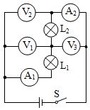16. 如图所示电路，当开关S闭合时，电压表V1、V2、V3的示数分别为U1、U2、U3，电流表A1、A2的示数分别为I1、I2（所有电表的读数均不为零），那么下列关系式正确的是（　　）

A．U2=U1=U3；I1=I2 B．U2=U1+U3；I1=I2

C．U3=U1+U2；I1=I2 D．U3=U1+U2；I1＞I2

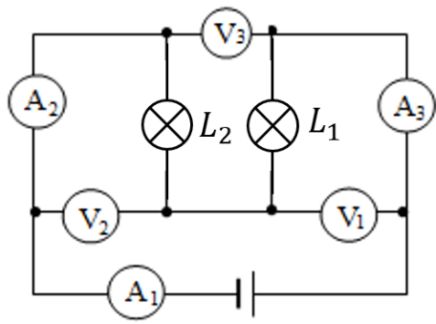

17. 某一部件外壳上三个电压表的示数分别为U1、U2、U3，三个电流表的示数分别为I1、I2、I3，它的内部结构如图所示，以下对各数据的分析正确的是（ 　 ）

A．U1 = U2 =U3 B．I1 = I2 + I3

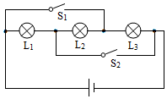C．U1+U2=U3 D．I1 = I2 = I3

18. 如图所示，电路中有三盏灯泡L1、L2和L3，两个开关S1和S2，整个过程电路不会烧坏，请你回答下列问题。

（1）只闭合开关S1，______（选填“L1”“L2”或“L3”）会发光；同时闭合开关S1和S2， ______（选填“会”或“不会”）造成电源短路。

（2）若将S1换成电压表V1，将S2换成电压表V2，若电源电压为9V，V1的示数为4V，V2的示数为6V，则灯L1两端电压U1= _________ V，L2两端电压U2= __________ V，L3两端电压U3= __________ V。

（3）若将S1换成电流表A1，将S2换成电流表A2，通过L1、L2、L3中的电流分别是0.5A、1.5A、0.3A，则电流表A1的示数为_________A，电流表A2的示数为_________ A。

19. 看看闭合开关后，下列各种情况电压表的示数如何？灯亮吗？

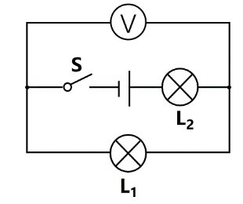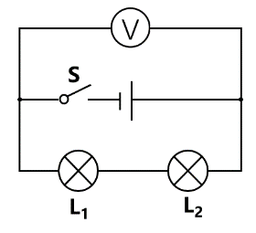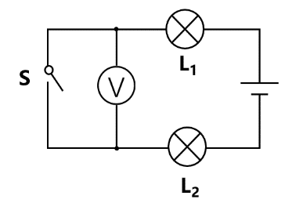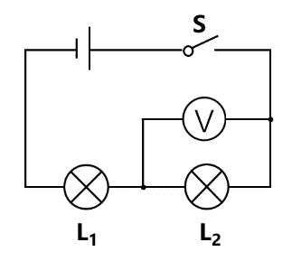A. 都正常 B. L1断路 C. L1短路 D. L2断路 E. L2短路

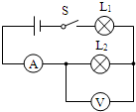20. 如图所示，闭合开关S，两灯均不亮，电流表无示数，电压表有示数，则故障可能是（　　）

如图所示，闭合开关S，两灯均不亮，电流表无示数，电压表无示数，则故障可能是（　　）

如图所示，闭合开关S，L1不亮，L2亮，两都表有示数，则故可能障是（　　）

如图所示，闭合开关S，L1亮，L2不亮，电流表有示数，电压表无示数，则故障可能是( )

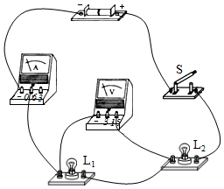A．灯L1断路 B．灯L2断路 C．灯L1短路 D．灯L2短路

21. 在如图所示的电路中，闭合开关S后，两灯都不亮，电压表有示数，电流表无示数，则该电路故障可能是（　　）

A．灯泡L1断路 B．灯泡L1短路

C．灯泡L2断路 D．电流表断路

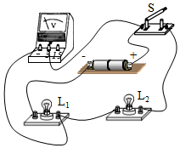22. 在如图所示的电路中，下列说法正确的是（ ）

A．闭合开关S，电压表测灯L2两端的电压

B．闭合开关S，电压表测电源两端的电压

C．断开开关S，电压表示数为零

D．断开开关S，电压表示数为电源两端的电压

23. 如图所示的电路中，灯L1、L2完全相同，闭合开关S后，只有一盏灯亮，且只有一个电表有示数，其故障可能是（　　）

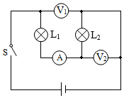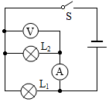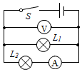A．灯L1短路 B．灯L1断路 C．灯L2短路 D．灯L2断路

三、电阻

知识点：

1.电阻：导体对电流的阻碍作用，用R表示，单位是欧姆，符号是Ω

2.影响电阻大小的因素：材料、长度、横截面积

3.对于**金属**导体，温度越高，电阻越大

4.超导体是电阻为0的导体，半导体电阻介于导体与绝缘体之间，可以用来制作二极管、芯片

练习：

1. 下列关于电阻的说法正确的是（　 　）

A．电阻表示导体对电流的阻碍作用

B．导体导电说明它对电流没有任何阻碍作用

C．导体的电阻与通过的电流有关，电流越大，电阻越小；电流越小，电阻越大

D．加在导体两端的电压越大，电阻就越大

E．导体没有被连入电路时便没有电阻

F．通过导体的电流为零，则导体的电阻也为零

G．导体的电阻是导体本身的性质，与是否通电无关

H．导体的电阻与导体两端电压和通过导体的电流无关

I．电阻是导体对电流的阻碍作用，导体的电阻由导体本身的性质决定

J．导体的电阻由导体的长度、横截面积和材料决定

K．导体的电阻还与导体的温度有关系

L．导体的电阻在任何时候都不会改变

M．导体的电阻越大，说明它对电流的阻碍作用越小

2. 如图所示，甲、乙两铜棒长度相同，但乙的横截面积大，把它们并联在电路甲中，下列说法正确的是（　　）

A．甲的电阻小于乙的电阻 B．甲的电阻大于乙的电阻

C．乙两端的电压大 D．甲两端的电压大

3. 有一段导体，某同学为了使其接入电路的电阻增大，下列方法中正确的是（　　）

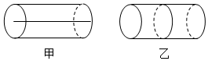A．如甲图，沿轴线剖开，只取其中一半

B．如乙图，横切成两部分，只取其中一段

C．减小通过导体的电流

D．增大加在导体两端的电压

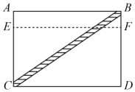4. 从图中的长方形金属薄板ABDC中剪出一块，下列哪种剪法得到的金属板条电阻最大（ ）哪种剪法电阻最小（ ）

A．剪出AEFB B．剪出EFDC

C．剪出阴影部分的细金属条 D．保留整块金属板

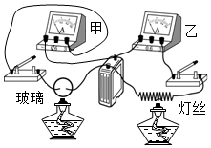5. 如图所示的实验装置，闭合两开关后，看到的现象是：电流表甲______（选填“有或无”）示数，电流表乙______（选填“有或无”）示数；点燃酒精灯，在加热过程中，你会发现：电流表甲示数________（选填“变大、不变、变小”），此现象说明_____________________。电流表乙示数________，（选填“变大、不变、变小”）此现象说明_______________________________。

6.不同材料的导电性能一般是不同的，如银的导电性能比铝强，电阻率 *ρ* 就是反映材料导电性能的物理量。电阻率 *ρ* 由材料的种类决定，和材料的长度与横截面积无关。某同学找来不同规格的导线进行测量，实验数据见下表。根据表中数据，关于导体的电阻 *R* 与长度 *L*、横截面积 *S*、导体材料的电阻率 *ρ* 的关系，如下的四个关系式中正确的是（　　）

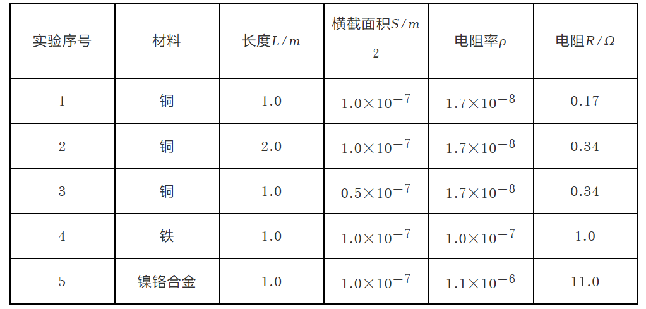

A．*LS* B． C． D．

7. A和B两根完全一样的导线。长度都是1m,阻值分别为RA和RB。把A剪去一半，剩下的一半阻值为RC，再把另外一半拉长到1m,阻值为RD。下列表达式正确的是（　　）

A．2RB=RC B．RB=2RC C．RB=RD D．RC=RD

8. 小华要探究影响电阻大小的因素：

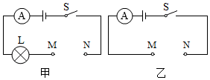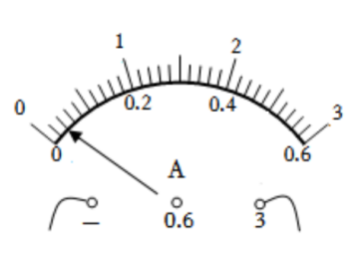

（1）小华设计了甲、乙两种电路，如图，在M、N两点之间分别接入不同的导体进行测量，你认为哪种设计更合理___________（选填“甲”或“乙”）。

（2）连接电路时开关应该__________。

（3）实验中通过_______________反映导体电阻大小，这里用的实验方法是__________。实验中发现电流表示数如图所示，这样会导致实验误差偏大，解决方法是____________ 。

（4）小华选择更合理的方案进行实验，下表是她的实验数据记录表，为了研究电阻与材料的关系，应该比较哪三次实验数据___________。这里用的实验方法是_____________。

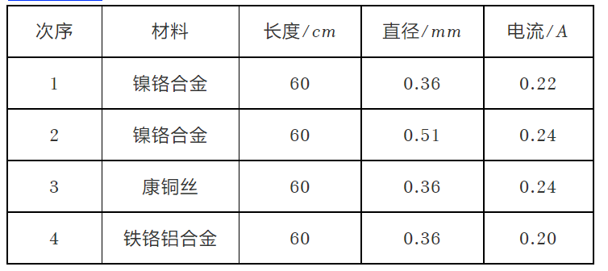

（5）为了研究电阻和导体长度的关系，小华从已有的四根导体中任选一根，进行以下三种操作，你认为可行的是______

A．分别将导体的1/4，2/4，3/4和全部长度接入电路测量电流

B．先将整根导体接入电路测量电流，再将导体拉长接入电路测量电流

C．先将整根导体接入电路测量电流，再将导体对折接入电路测量电流

（6）接下来，小华又做了如下实验：将一条镍合金丝接入电路，闭合开关，然后用大功率吹风机先对镍铬合金丝吹一段时间热风，再改用冷风挡对镍铬合金丝吹冷风。发现两次实验中电表的示数不同，这说明导体的电阻与___________有关。

9. 在“探究导体电阻大小与哪些因素有关”的实验中，采用了“控制变量”的方法．下表是某实验小组在对“导体电阻大小可能与导体的长度、材料、横截面积有关”的猜想进行验证时，对所用导体的相关物理量进行记录的一部分：

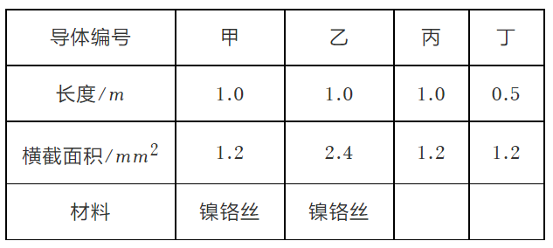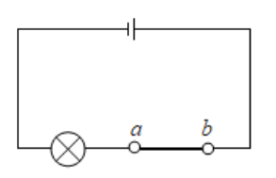

（1）选用甲、乙两根导体进行实验，是为了探究导体电阻大小与 ___________是否有关．

（2）要根据以上记录，完成探究导体电阻大小是否与导体的长度、材料、横截面积有关，丙导体必须选用_______，丁导体必须选用 _______ ．

A．镍铬丝　B．锰铜丝　C．镍铬丝或锰铜丝

（3）如图所示，为粗略比较a、b两点间导体电阻的大小，可观察________________．

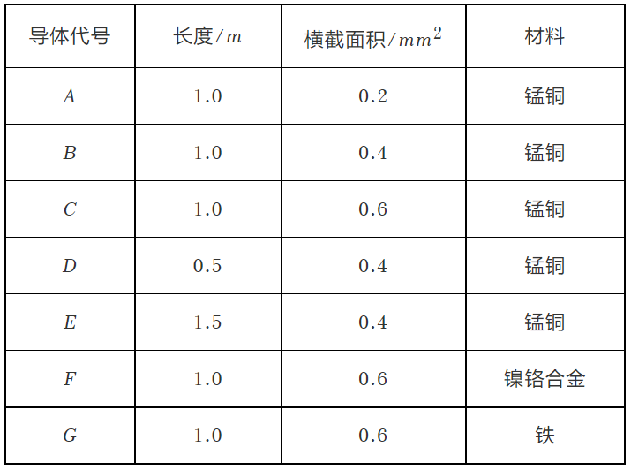（4）另有甲、乙两位同学分别对上图的电路作了如下的改进：甲把灯泡更换为电流表；乙在原电路中串联接入电流表．你认为_____同学的改进更好一些，理由是__________。

10. 在“探究影响导体电阻大小的因素”实验中，某实验小组提出了如下猜想：  
猜想一：导体电阻跟导体长度有关；  
猜想二：导体电阻跟导体粗细有关；  
猜想三：导体电阻跟导体材料有关。  
同学们想利用如图的电路和表中的导体验证上述猜想。

(1)请将猜想一的实验设计思维路补充完整。

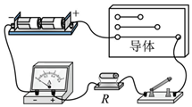选取___________和 __________相同_________不同的导体，分别将其接入如图电路中。通过比较电路中___________的大小，判断导体电阻的大小。  
(2)验证猜想三时，若需对比三个实验数据，则应从上表中选取导体 _________（填写导体代号来进行实验）。

(3)图中用定值电阻串联在电路中，主要作用是：_______________。定值电阻也可以替换为小灯泡，这样可以通过比较________________来粗略比较导体电阻大小。但用小灯泡带来的问题是：____________________________________________________。

四、滑动变阻器

知识点：

1.通过移动滑片来改变接入电路的电阻丝的长度进而改变电阻的装置

2.滑动变阻器接入方式：**串联使用，一上一下**

3.铭牌上文字表示滑动变阻器的最大阻值和允许通过的最大电流

4.保护电路：闭合开关前，滑动变阻器滑片移动到阻值最大位置

练习：

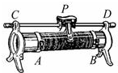1. 如图所示是学生实验中常用的滑动变阻器。要改变其接入电路中的电阻大小，若一根导线接在C接线柱时，另一根导线应接在______接线柱上。按你的接法，当滑片P向右滑动时，滑动变阻器连入电路中的电阻将________________（选填“变大”“变小”或“不变”）。

如果将C、D端接入电路，变阻器相当于_______。

如果将A、B端接入电路，变阻器相当于_______。

2. 当滑片向左滑动时连入电路的电阻变大的是（ ）

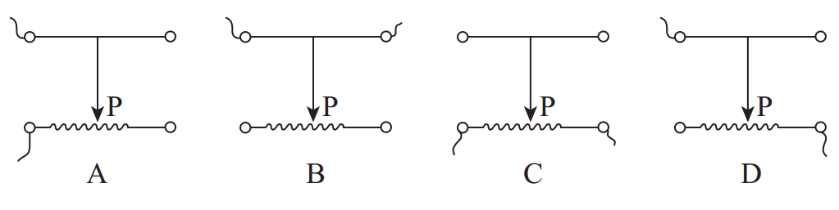

3. 如下图所示的电路中，有几根导线尚未连接，请用笔画线代替导线补上。补上后要求：

（1）两灯泡并联；（2）电流表测灯L1的电流，约为0.4A；

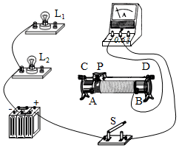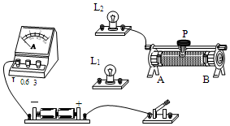（3）闭合开关后，向A端移动滑动变阻器的滑片P，只有灯L2变暗；（4）导线不能交叉

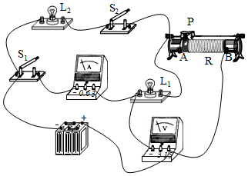4. 如图所示的电路，下列说法正确的是（　　）

A．只闭合开关S1，灯泡L1与滑动变阻器并联，电流表测干路电流

B．只闭合开关S2，灯泡L1与滑动变阻器并联后再与L2串联

C．闭合开关S1 S2，灯泡L1L2并联后再与滑动变阻器串联

D．闭合开关S1 S2，灯泡L2被短路，电压表测灯泡L1两端的电压

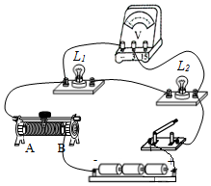5. 现有三节新干电池，双量程电压表（0〜3V，0〜15V）一只，滑动变阻器（0〜20Ω）一只，小灯泡两个，导线若干根。为研究串联电路电压规律，某同学先连接成如图所示电路，

（1）闭合开关前应将滑动变阻器滑片向_________（选填“A”或“B”）端滑动。

（2）闭合开关，调节滑动变阻器到合适的位置，记下电压表示数U。

（3）断开开关，为测量L2电压，只变更一根导线一端的连接点，请在这根导线上画一“×”号；再用笔画线线代替导线将电路接好。

（4）该同学检查电路连接无误后，闭合开关，发现电压表指针猛向右偏转超出最大量程，请写出一条问题出现的可能原因是_______________________________

（5）排除故障后，他调节滑动变阻器，记下此时L2两端的电压值U2。

（6）用同样的方法测出L1两端的电压U1，该同学发现无法得到U=U1+U2的结论，请分析出现此问题的原因是_____________________________________________________。

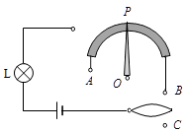6. 如图为亮度可调台灯的电路示意图，其中AB是一根电阻丝，B、C作开关使用，OP是滑动片，可绕O点旋转，P端与电阻丝接触良好。

（1）将图中电路画完整。

（2）连好电路后，滑片OP顺时针转动时，流过灯泡L的电流变________（填“大”或“小”），电灯变________（填“亮”或“暗”）。

7. 如图甲是电位器的示意图，滑片P可随转动旋钮改变其在电阻丝上的位置，从而改变接入电路中的阻值大小。请将该电位器连入乙图中，要求顺时针旋转滑片P时，灯泡变暗。

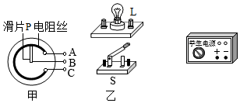

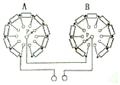8. 如图为某电阻箱的内部结构示意图。调节旋钮A、B，可以使滑片P分别与各触点接通（小圆圈表示触点），A中每个电阻均为1Ω，B中每个电阻均为10Ω，当两个旋钮调节至图示位置时，电阻箱的总电阻为________Ω，若用这个电阻箱调节扬声器的音量，应该将其与扬声器________联。某次使用时，需要对扬声器音量进行微调，则应该调节旋钮________ （选填“A”或“B”）。

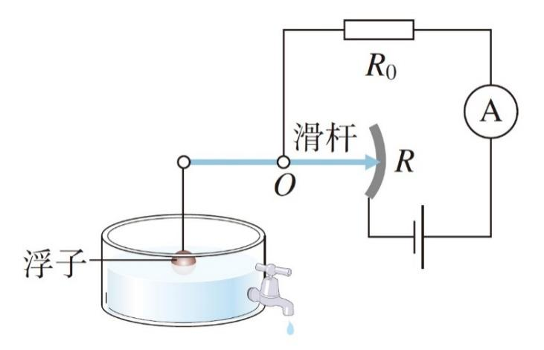9. 如图所示是一种测定油箱内油量的装置，其中R是滑动变阻器的电阻片，滑动变阻器的滑片和滑杆相连，滑杆可绕固定轴O转动，另一端固定着一个浮子。下列说法正确的是（　　）

A．油量变少，电流表示数不变

B．油量越多，电流表示数越大

C．油量越少，电流表示数越大

D．油量越多，电流表示数越小

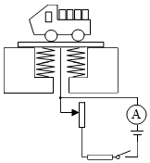10. 如图是大型电子地磅的电路图。当称重时，在压力作用下，弹簧长度变____________（选填“长”或“短”），滑片P向下端滑动，变阻器连入电路的电阻____________，电流表的示数____________（以上两空均选填“变大”、“变小”或“不变”）．这样把电流对应的质量刻在电流表的刻度盘上，就可以读出被称物体的质量。

11. 滑动变阻器连接方法

